布局修改
- 商品栏修改
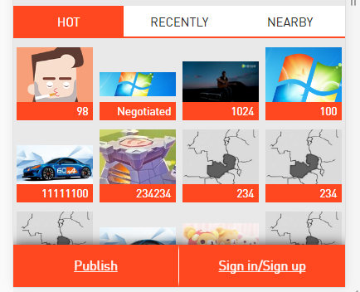
修改前

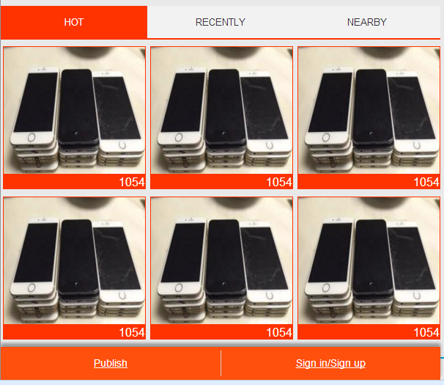
修改后
备注：商品栏显示数量由4张改为3张。图片显示数量根据用户移动端屏幕大小决定。

- 商品筛选
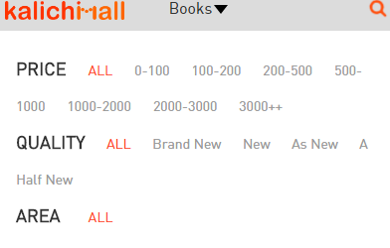
修改前

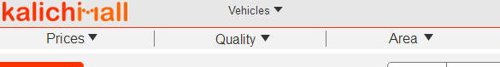
修改后
备注：菜单栏改为垂直菜单

- 字体修改
修改前
修改后
备注:修改前字体为13，修改后为18，三角图标后移

Bug修改

一：Lusaka点击展现不全
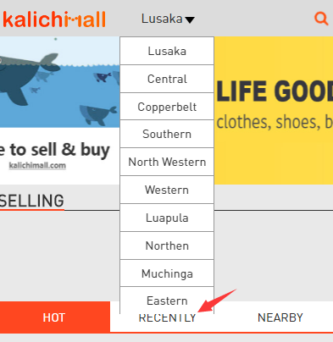
备注：出现Bug的是手机版本

二：用户联系电话显示错误，应是数字显示
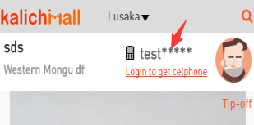

三：信息栏布局不匹配
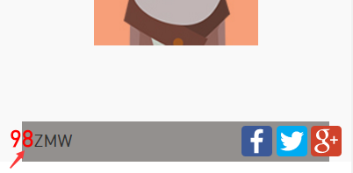
备注：文字与背景没有完全匹配填充

